|  |  |
| --- | --- |
| **Консультативная группа по радиосвязи Женева, 24–27 июня 2014 года** | logo_R_ |
|  |  |
|  |  |
|  | **Документ RAG14-1/13-R** |
| **9 июня 2014 года** |
| **Оригинал: английский** |
| Российская Федерация | |
| РУССКАЯ ВЕРСИЯ ВЕБ-СТРАНИЦ МСЭ-r | |

Введение

Администрация Российской Федерации высоко ценит усилия, предпринимаемые Международным союзом электросвязи для выполнения Резолюции **154 (Пересм. Гвадалахара, 2010 г.)** Полномочной конференции об использовании шести официальных языков Союза на равной основе при разработке своего веб-сайта.

Для содействия Бюро радиосвязи в проектировании русской версии веб-сайта (МСЭ-R) мы проанализировали существующий перевод.

Анализ

1) Основная веб-страница МСЭ-R (русская версия):   
<http://www.itu.int/ru/ITU-R/pages/default.aspx>

1.1 Ссылка "join ITU-R" в шапке веб-страницы содержит неточность в переводе на русский язык (переведено как "Членом МСЭ-R". Это ошибка, которую следует исправить; должно быть: "Стать Членом МСЭ-R" или "Члены МСЭ-R").

1.2 Все ссылки заголовков страницы даны на английском, как и вкладки (например, "entities", "news" и т. п.).

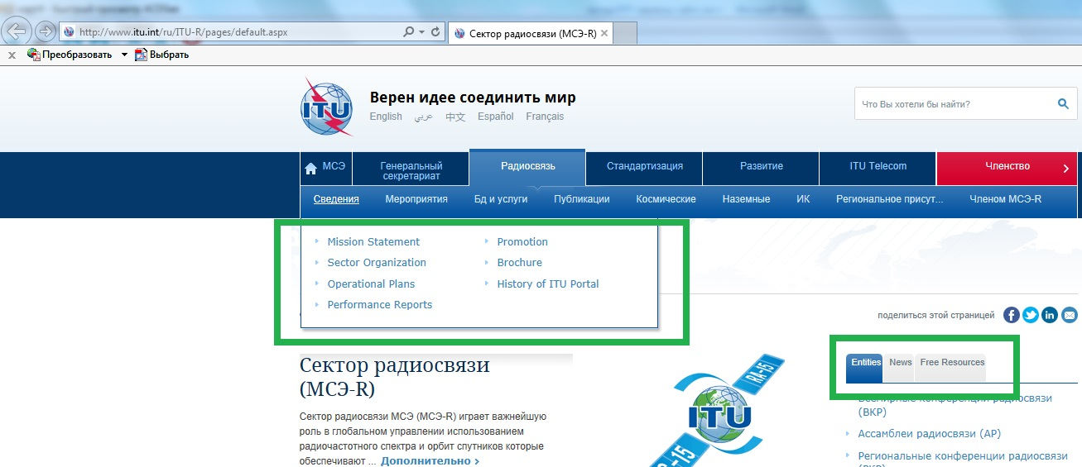

1.3 Неточность в русской версии раздела "Radio Regulations" (на русском название раздела переведено как "Радиорегламентарным", что неверно).

1.4 Вкладки "entities" и "quick links/radiocommunication sector" фактически одинаковы, но ссылки "entities" переведены на русский и ведут на русские веб-страницы, а вторая ссылка с ними не связана.

2) Веб-страницы исследовательских комиссий (например, <http://www.itu.int/en/ITU-R/study-groups/rsg3/Pages/default.aspx>)

2.1 При просмотре веб-страниц исследовательских комиссий доступна только английская версия, и возможность перевода на какой-либо другой язык отсутствует.

Также обновленный документ "Руководящие указания по методам работы ассамблеи радиосвязи, исследовательских комиссий по радиосвязи и связанных с ними групп", закачанный на страницы исследовательских комиссий в соответствии с решением КГР-2013, может быть загружен только на английском.

Можно было бы на тот период, когда перевод страницы недоступен, сделать ссылку на любой другой из шести языков для удобства пользователей.

2.2 В ряде случаев при открытии списка председателей и заместителей председателей на английском языке и попытке перейти на страницу на каких-либо других языках на странице появляется сообщение об отсутствии информации о председателях и заместителях председателей. Более того, при возврате (через ссылку наверху страницы) в английскую версию это сообщение сохраняется.

Например:

2.2.1 Веб-страница *Председатели и заместители председателей 3-й Исследовательской комиссии*

<http://www.itu.int/online/compass/cvc.v2.sh?topic=SG3&head_title=List%20of%20Study%20Groups%20Chairmen%20and%20Vice-Chairmen>

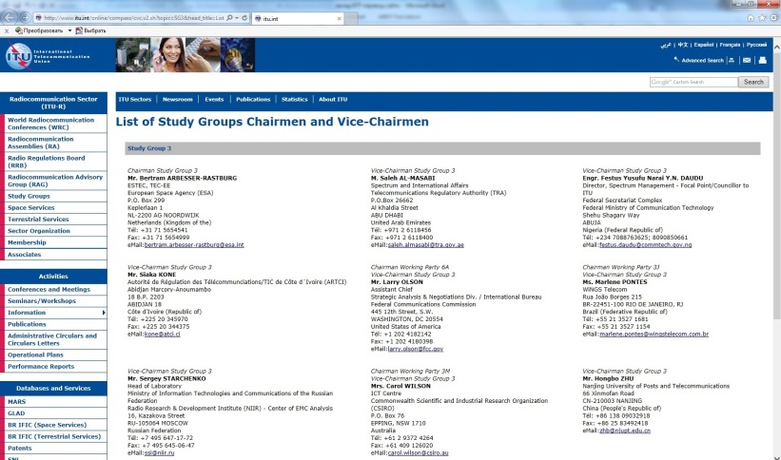

2.2.2 При переходе на русскую страницу:

<http://www.itu.int/online/compass/cvc.v2.sh?lang=ru&3&head_title=List%20of%20Study%20Groups%20Chairmen%20and%20Vice-Chairmen>

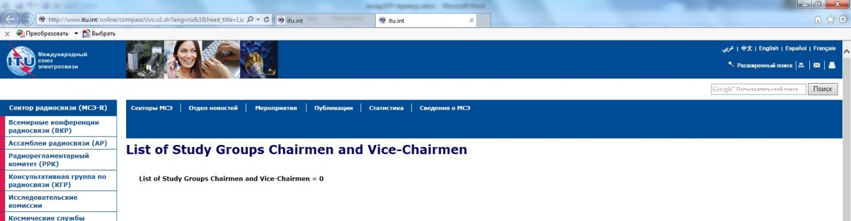

2.2.3 При возврате на английскую страницу (через ссылку наверху страницы):

<http://www.itu.int/online/compass/cvc.v2.sh?lang=en&3&head_title=List%20of%20Study%20Groups%20Chairmen%20and%20Vice-Chairmen>

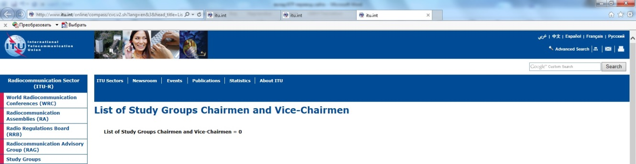

Предложения

Предложить Директору Бюро радиосвязи определить в БР лицо для контактов, которому направлялись бы замечания и предложения по связанным с языками вопросам, касающимся веб-страниц МСЭ-R.

Директору БР предлагается периодически информировать КГР о деятельности по связанным с языками вопросам, касающимся веб-страниц МСЭ-R.

\_\_\_\_\_\_\_\_\_\_\_\_\_\_